POLITECHNIKA POZNAŃSKA
Robotyka, Automatyka, Informatyka
DOKUMENTACJA PROJEKTOWA
Temat:
Automatyczny układ telemetrii i sterowania parametrami wody z wykorzystaniem mikrokontrolera ESP32 – AKWARIUM
Autor: Jakub Glinkowski
Wersja dokumentacji: 1.0 (zaktualizowana do finalnego firmware)
Poznań, październik 2026 r.

Spis treści
1. Wstęp i założenia projektowe 3
1.1. Cel projektu 3
1.2. Zakres monitoringu i funkcjonalności 3
1.3. Architektura systemu 3
2. Dobór i charakterystyka warstwy sprzętowej 3
2.1. Jednostka centralna – mikrokontroler ESP32 3
2.2. Pomiar temperatury (magistrala 1-Wire) 4
2.3. Pomiar parametrów fizykochemicznych (sygnały analogowe) 4
2.4. Diagnostyka układu napowietrzania 4
2.5. Interfejs lokalny i pomiar światła (magistrala I2C) 4
2.6. Element wykonawczy i zasilanie 4
3. Gospodarka energetyczna i schemat elektryczny 5
3.1. Bilans mocy układu 5
3.2. Schemat połączeń logicznych 6
4. Logika oprogramowania (firmware) i układ sterowania 7
4.1. Kondycjonowanie sygnałów wejściowych 7
4.2. Algorytm sterowania temperaturą (histereza) 7
4.3. Obsługa interfejsu HMI 8
4.4. Alarmy 8
4.5. Odporność na awarie 8
4.6. Struktura oprogramowania 9
5. Telemetria i komunikacja bezprzewodowa 9
5.1. Implementacja łączności Wi-Fi 9
5.2. Serwer WWW i interfejs API 9
5.3. Bezpieczeństwo 10
6. Testy i weryfikacja 10
6.1. Testy bez sprzętu 10
6.2. Testy wymagające sprzętu 11
7. Uruchomienie i kalibracja 11
8. Ograniczenia i dalszy rozwój 12
Załącznik A. Struktura plików projektu 13

1. Wstęp i założenia projektowe

1.1. Cel projektu
Celem projektu jest zaprojektowanie, zaprogramowanie i wykonanie zintegrowanego urządzenia IoT montowanego na ściance akwarium. Urządzenie ma stale monitorować stan i parametry wody, automatycznie utrzymywać zadaną temperaturę wody oraz informować użytkownika o stanie akwarium (wyświetlacz, strona WWW, alarmy).

1.2. Zakres monitoringu i funkcjonalności
Urządzenie stale monitoruje:
- temperaturę wody,
- TDS (Total Dissolved Solids – całkowitą ilość substancji rozpuszczonych),
- zmętnienie wody (przejrzystość wody),
- natężenie światła,
- stan napowietrzania (ciśnienie).
Zakres funkcjonalności obejmuje bezpieczne, zautomatyzowane sterowanie temperaturą wody, cyfrowe filtrowanie sygnałów z czujników, prezentację wyników na wyświetlaczu OLED, system alarmów oraz bezprzewodowe udostępnianie danych przez Wi-Fi. W efekcie powstaje zdalnie monitorowany system typu All-in-One, zintegrowany mechanicznie z napowietrzaczem w jednej, obudowie. Urządzenie przeznaczone jest do akwarium słodkowodnego z napowietrzaniem pracującym bez przerwy.

1.3. Architektura systemu
Architektura urządzenia opiera się na trzech warstwach:
- Warstwa sprzętowa – mikrokontroler ESP32 na bieżąco zbiera i filtruje dane z czujników oraz autonomicznie steruje przekaźnikiem grzałki. Sterowanie nie zależy od sieci ani od wyświetlacza.
- Interfejs lokalny – ekran OLED wyświetla aktualne parametry wody, adres IP i alarmy bezpośrednio na obudowie, niezależnie od dostępu do internetu.
- Warstwa sieciowa IoT – wbudowany moduł Wi-Fi umożliwia uruchomienie lokalnego serwera WWW i zdalny podgląd stanu akwarium.

2. Dobór i charakterystyka warstwy sprzętowej

2.1. Jednostka centralna – mikrokontroler ESP32
Jako jednostkę centralną wybrano mikrokontroler ESP32 (moduł ESP32-DevKitC) ze względu na zintegrowany moduł Wi-Fi oraz wystarczającą liczbę wyprowadzeń GPIO, która pozwala na jednoczesne podłączenie wszystkich czujników, przekaźnika i wyświetlacza OLED.
Czujniki analogowe podłączono do wejść przetwornika ADC1, ponieważ przetwornik ADC2 jest niedostępny podczas pracy modułu Wi-Fi.

2.2. Pomiar temperatury
Do pomiaru temperatury wykorzystano cyfrowy czujnik DS18B20 w wodoszczelnej obudowie ze stali nierdzewnej. Rozdzielczość przetwarzania można konfigurować w zakresie od 9 do 12 bitów; przy 12 bitach krok pomiarowy wynosi 0,0625 °C, a czas konwersji ok. 750 ms.
Do poprawnej komunikacji na magistrali 1-Wire czujnik wymaga rezystora podciągającego (pull-up) 4,7 kΩ między linią sygnałową a zasilaniem 3,3 V. Odczyt jest nieblokujący: pomiar następuje co 1 s, a wynik pobierany jest po zakończeniu konwersji.

2.3. Pomiar parametrów fizykochemicznych (sygnały analogowe)
Czujnik TDS (DFRobot SEN0244) – analogowy czujnik oparty na przewodności elektrycznej wody; jego napięcie wyjściowe (0–2,3 V) rośnie wraz ze wzrostem stężenia substancji rozpuszczonych. Czujnik jest zasilany napięciem 3,3 V i podłączony do GPIO32.
Czujnik zmętnienia (SEN0189) – czujnik optyczny z nadajnikiem podczerwieni i fototranzystorem; jego napięcie wyjściowe maleje wraz ze wzrostem zmętnienia.
Czujnik jest zasilany napięciem 5 V i jego wyjście sięga ok. 4,5 V, co przekracza maksymalne napięcie, na którym działa mikrokontroler ( 3,3 V ESP32 ).
Dlatego sygnał przechodzi przez dzielnik napięcia 10 kΩ / 10 kΩ (1:1), uzupełniony kondensatorem 100 nF przy pinie GPIO33, w celu obniżenia napięcia wyjściowego.
Po dzielniku napięcie nie przekroczy 2,3 V, więc sygnał wyjściowy nie doprowadzi do przebicia wewnętrznych warstw izolacyjnych.
Odczyt wykorzystuje początkową kalibrację (funkcja analogReadMilliVolts) oraz uśredniania ostatnie 16 pomiarów w jednym odczycie.

2.4. Diagnostyka układu napowietrzania
Napowietrzenie monitorowane jest przez czujnik ciśnienia MPS20N0040D (0–40 kPa).
Jest to czujnik mostkowy o wyjściu rzędu miliwoltów, dlatego stosuje się go z wzmacniaczem i przetwornikiem 24-bitowym HX710B. Moduł jest zasilany napięciem 3,3 V, aby sygnał DOUT nie przekroczył 3,3 V. Linia DOUT jest podłączona do GPIO34 (wejścia), a SCK do GPIO26 (wyjścia). Odczyt wykonywany jest sterownikiem bit-bang w sekcji krytycznej, aby przerwanie (np. od Wi-Fi) nie zakłóciło impulsów zegara.

2.5. Interfejs lokalny i pomiar światła (magistrala I2C)
Wyświetlacz OLED 0,96″ (SSD1306) wyświetla dane zbierane przez czujniki, adres IP i alarmy. Cechuje go niski pobór prądu i dobry kontrast.
Czujnik BH1750 to cyfrowy sensor natężenia światła, wykorzystywany do sprawdzenia oświetlenia akwarium, które jest kluczowe dla specyficznych roślin.

2.6. Element wykonawczy i zasilanie
Moduł przekaźnika (10 A / 250 V AC) jest kluczowym elementem układu regulacji temperatury, odpowiada za włączanie grzałki akwariowej. Zapewnia separację galwaniczną między mikrokontrolerem a obwodem wysokich napięć. Przekaźnik jest sterowany z wyjścia GPIO25. Załączanie i wyłączanie przekaźnika zależy od ustawień i jest parametrem konfiguracyjnym. Moduł musi niezawodnie wyłączać się przy sterowaniu napięciem 3,3 V.
Zasilacz 5 V / 2 A to impulsowy zasilacz o stabilizowanym napięciu 5 V.
Stanowi główne źródło energii dla całego systemu i – jak pokazuje bilans mocy w rozdziale
3 – w pełni wystarcza na potrzeby projektu. Nie należy podłączać równocześnie zasilacza i kabla USB.

3. Gospodarka energetyczna i schemat elektryczny

3.1. Bilans mocy układu
Aby zapewnić bezawaryjną pracę układu i uniknąć spadków napięcia, które mogłyby prowadzić do restartu mikrokontrolera, wykonano szacunkowy bilans mocy dla scenariusza najgorszego przypadku:
ESP32 transmituje dane przez Wi-Fi, i wszystkie pozostałe elementy pracują z maksymalnym poborem.
Tabela 1. Szacunkowy pobór prądu poszczególnych elementów układu
Element | Pobór prądu [mA]
ESP32 (szczyt podczas transmisji Wi-Fi) | 500
Przekaźnik 5 V (podczas pracy grzałki) | 90
Czujnik zmętnienia | 40
Wyświetlacz OLED (pełna jasność) | 30
Czujnik TDS | 6
Czujnik ciśnienia z modułem HX710B | 5
Czujnik temperatury DS18B20 | 1,5
Czujnik światła BH1750 | 0,2
Suma (worst case) | ≈ 673

I_{max} = 500 + 90 + 40 + 30 + 6 + 5 + 1,5 + 0,2 ≈ 673 mA ≈ 0,67 A. Maksymalny pobór wynosi ok. 34% nominalnej wydajności zasilacza, a zapas ok. 1,3 A w zupełności wystarcza. Zasilanie z portu USB komputera (500 mA) bywa niewystarczające w szczycie transmisji Wi-Fi, dlatego finalnie urządzenie zasila się zasilaczem 5 V / 2 A.

3.2. Schemat połączeń logicznych
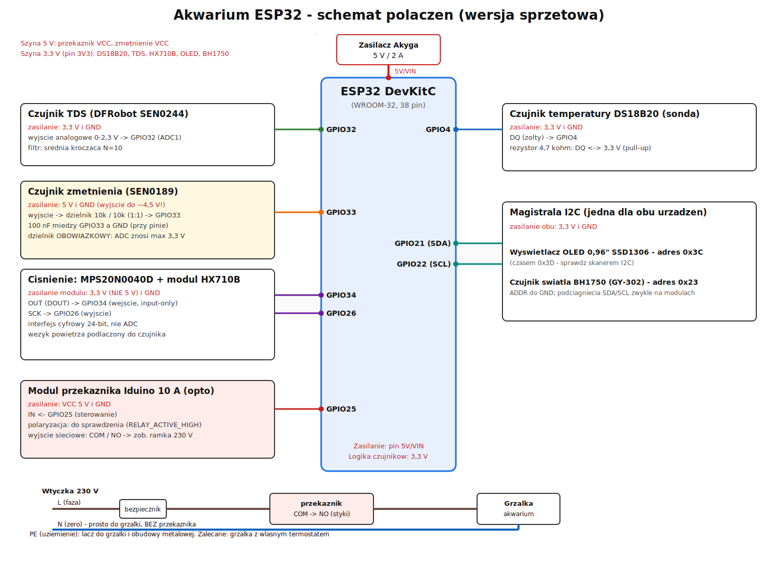
Rys. 1. Schemat połączeń układu (wersja sprzętowa)
Tabela 2. Przypisanie wyprowadzeń ESP32
Sygnał / interfejs | Element | Pin ESP32
1-Wire | Czujnik temperatury DS18B20 (+ pull-up 4,7 kΩ) | GPIO4
I2C – SDA | Wyświetlacz OLED, czujnik BH1750 | GPIO21
I2C – SCL | Wyświetlacz OLED, czujnik BH1750 | GPIO22
Wejście analogowe (ADC1) | Czujnik TDS | GPIO32
Wejście analogowe (ADC1) | Czujnik zmętnienia (przez dzielnik 1:1) | GPIO33
Wejście cyfrowe | Czujnik ciśnienia – DOUT modułu HX710B | GPIO34
Wyjście cyfrowe | Czujnik ciśnienia – SCK modułu HX710B | GPIO26
Wyjście cyfrowe | Przekaźnik grzałki (10 A) | GPIO25

Piny zostały dobrane tak, aby uniknąć ograniczeń ESP32: wejścia analogowe leżą na ADC1 (dostępnym przy aktywnym Wi-Fi), GPIO34 jest wejściem bez wewnętrznych rezystorów (zgodne z rolą DOUT), a piny GPIO4, GPIO25 i GPIO26 nie są pinami rozruchowymi.

4. Logika oprogramowania i układ sterowania

4.1. Kondycjonowanie sygnałów wejściowych
Przetworniki ADC są wrażliwe na szumy elektryczne i charakteryzują się nieliniowością, co powoduje gwałtowne wahania surowych odczytów. Aby ustabilizować pomiary, zastosowano filtr średniej kroczącej dla trzech sygnałów: TDS, zmętnienia i ciśnienia.
Filtr przechowuje w buforze cyklicznym ostatnie 10 pomiarów. Przy każdej nowej próbce najstarsza wartość jest usuwana z pamięci a na jej miejscu pojawia się nowa wartość, ostateczna wartość jest obliczana ponownie przez średnią z wszystkich pomiarów.
Filtrowane jest napięcie (surowy odczyt), a dopiero potem wykonywane jest przeliczenie na jednostkę fizyczną. Ma to znaczenie dla przeliczeń nieliniowych: uśrednianie wyniku po wzorze zawierającym V³ dałoby inną wartość niż wynik z uśrednionego napięcia. Zastosowane przeliczenia:
- TDS [ppm] – wzór producenta (133,42·V³ − 255,86·V² + 857,39·V)·0,5 z kompensacją temperaturową (napięcie dzielone przez 1 + 0,02·(T − 25)) i współczynnikiem kalibracyjnym k. Temperatura pochodzi z pomiarów czujnkika DS18B20; przy jej braku przyjmowana jest 25 °C.
- Zmętnienie – napięcie czujnika (po cofnięciu dzielnika) wyrażone jest jako przejrzystość [%] względem napięcia zmierzonego w czystej wodzie.
Wynik ograniczony do 0–100%.
- Ciśnienie [kPa] – odczyt / czułość, gdzie zero i czułość wyznaczane są podczas kalibracji.

4.2. Algorytm sterowania temperaturą (histereza)
Głównym zadaniem urządzenia jest utrzymanie zadanej temperatury wody.
Realizuje je regulator z histerezą, działający w pętli sprzężenia zwrotnego: mikrokontroler systematycznie odczytuje temperaturę z czujnika i porównuje ją z progami wyznaczonymi na podstawie temperatury zadanej Tzad oraz połowy pasma histerezy ΔT:
Tmin = Tzad − ΔT, Tmax = Tzad + ΔT
- jeżeli Takt < Tmin i grzałka jest wyłączona, mikrokontroler włącza przekaźnik,
- jeżeli Takt > Tmax i grzałka jest włączona, mikrokontroler wyłącza przekaźnik,
- w pozostałych przypadkach stan przekaźnika nie zmienia się.
Różnica między progiem załączenia a progiem wyłączenia to właśnie histereza. Zapobiega ona migotaniu, czyli szybkiemu, ciągłemu załączaniu i wyłączaniu przekaźnika, które prowadziłoby do mechanicznego zużycia styków.
Domyślnie przyjęto Tzad = 25,0 °C oraz ΔT = 0,5 °C, czyli grzałka włącza się przy 24,5 °C, a wyłącza przy 25,5 °C.
Temperatura zadana jest zapisywana w pamięci nieulotnej (NVS) i odtwarzana po restarcie urządzenia, a zapis następuje tylko przy zmianie wartości o co najmniej 0,01 °C. Jeśli pamięć jest pusta lub zawiera wartość spoza zakresu, używana jest wartość domyślna.
Zabezpieczenia. Po uruchomieniu grzałka jest domyślnie wyłączona. Grzałka jest natychmiast wyłączana, gdy:
(a) czujnik nie odpowiada
(b) czujnik zwraca wartość 85,0 °C, typową dla stanu po resecie DS18B20, a nie dla rzeczywistego pomiaru,
(c) odczyt wykracza poza zakres pracy czujnika (−55…125 °C),
(d) temperatura osiągnie twardy limit 35 °C, niezależny od histerezy i temperatury zadanej. Dopuszczalny zakres temperatury zadanej to 15–32 °C; wartości spoza zakresu są odrzucane.
W razie awarii w konsoli zgłaszany jest błąd krytyczny, a alarm trafia na wyświetlacz i stronę.

4.3. Obsługa interfejsu HMI
Wyświetlacz OLED prezentuje na zmianę sześć stron:
temperaturę (z wartością zadaną i stanem grzałki),
TDS, przejrzystość wody,
oświetlenie,
napowietrzanie oraz stan Wi-Fi z adresem IP urządzenia.
Gdy włączony jest jakiś alarm, do rotacji dodawana jest strona „ALARMY” z listą,
a na każdej stronie pojawia się znak „!”. Zmiana wyświetlanego parametru następuje automatycznie co 3 s , odmierzana jest timerem, bez blokowania pętli.
Jeśli czujnik nie działa, strona pokazuje „BLAD” zamiast przestarzałej wartości.
Brak wyświetlacza nie przerywa pracy urządzenia.

4.4. Alarmy
Alarmy mają charakter informacyjny: nie sterują grzałką. Każdy alarm włącza się dopiero, gdy warunek trwa nieprzerwanie przez zadany czas, a gaśnie po 5 s braku warunku, co chroni przed migotaniem przy chwilowych zakłóceniach. Wartości progowe są wartościami domyślnymi, które należy dostosować po kalibracji i do gatunków hodowanych organizmów.

Tabela 3. Alarmy i ich progi (wartości domyślne wersji sprzętowej)
Alarm | Warunek | Opóźnienie
Brak czujnika temperatury | brak ważnego odczytu | 5 s
Temperatura za wysoka | T > Tzad + 2 °C | 1 min
Temperatura za niska | T < Tzad − 2 °C | 60 min
Brak napowietrzania | ciśnienie < 1 kPa | 10 s
Zator napowietrzania | ciśnienie > 25 kPa | 10 s
Woda mętna | przejrzystość < 60% | 1 min
TDS za wysokie | TDS > 600 ppm | 1 min
Brak czujnika ciśnienia | brak ważnego odczytu | 10 s
Brak czujnika światła | brak ważnego odczytu | 30 s

Alarmy wartości (np. „ciśnienie 0 kPa”) są wyliczane tylko wtedy, gdy odpowiedni czujnik daje ważny odczyt, dzięki czemu awaria czujnika nie powoduje fałszywego alarmu o awarii napowietrzania lub temperatury. Długie opóźnienie alarmu niskiej temperatury uwzględnia czas nagrzewania po zmianie wartości zadanej.

4.5. Odporność na awarie
- Watchdog – jeśli pętla główna przez 10 s nie zgłosi aktywności, ESP32 się restartuje, a przy starcie grzałka jest wyłączana. Przy każdym uruchomieniu w logu podawany jest powód ostatniego restartu (m.in. watchdog, spadek napięcia).
- Wi-Fi niezależne od sterowania – utrata sieci nie wpływa na regulację temperatury; łączenie odbywa się w tle, a po 15 s bez sieci następuje ponowna próba.
- Wszystkie moduły nieblokujące – odczyty, wyświetlacz i serwer działają w jednej pętli bez funkcji delay(), więc sterowanie grzałką jest wykonywane bez przerw.
- Czujniki opcjonalne – brak wyświetlacza lub czujnika światła nie wyłącza regulacji temperatury.

4.6. Struktura oprogramowania
Program jest podzielony na moduły o jednej odpowiedzialności. Logika niezależna od sprzętu (przeliczenia, alarmy, parsowanie) jest wydzielona do plików bez zależności od bibliotek sprzętowych, dzięki czemu można ją testować automatycznie.
Tabela 4. Moduły oprogramowania
Moduł | Zadanie
TemperatureManager | DS18B20, histereza, zabezpieczenia, zapis Tzad w NVS
MovingAverage | filtr średniej kroczącej
TdsSensor, TurbiditySensor, PressureSensor, LightSensor | odczyt i przeliczenie czujników
SensorMath, Debounce | czyste funkcje przeliczeniowe i opóźnienia alarmów
AlarmManager | ocena alarmów
DisplayManager | wyświetlacz OLED, rotacja stron
WifiManager, WebInterface, WebApi, WebPage | Wi-Fi, serwer HTTP, API, strona
Watchdog | watchdog i powód restartu
Bringup, BringupParser | firmware diagnostyczny do pierwszego uruchomienia i kalibracji
config.h | piny, progi i stałe kalibracyjne

Projekt budowany jest w PlatformIO. Dostępne środowiska: sim (symulacja Wokwi), esp32dev (finalny firmware na sprzęt), bringup (diagnostyka na sprzęcie), bringup_sim, selftest (testy na ESP32/Wokwi), wdttest (test watchdoga), native (testy na PC).

5. Telemetria i komunikacja bezprzewodowa

5.1. Implementacja łączności Wi-Fi
ESP32 łączy się z siecią Wi-Fi 2,4 GHz w trybie stacji.
Nazwa i hasło sieci znajdują się w pliku secrets.h, który nie jest częścią
repozytorium (należy stworzyć plik secrets.h tak samo jak plik examplesecrets.h i wypełnić go prawdziwymi danymi). Łączenie jest asynchroniczne, a urządzenie samo ponawia próbę po utracie sieci. Po uzyskaniu adresu IP urządzenie wyświetla go w logu i na wyświetlaczu OLED oraz ogłasza się w sieci lokalnej jako akwarium.local (mDNS).
Zalecane jest ustawienie w routerze rezerwacji adresu DHCP.

5.2. Serwer WWW i interfejs API
Urządzenie uruchamia lokalny, synchroniczny serwer HTTP na porcie 80. Żądania obsługiwane są w pętli głównej, w tym samym wątku co sterowanie.
Tabela 5. Adresy serwera
Metoda | Adres | Opis
GET | / | strona z podglądem parametrów, alarmami i formularzem temperatury zadanej
GET | /api/status | stan urządzenia w formacie JSON (odświeżanie co 2 s)
POST | /api/target?value=26.5 | zmiana temperatury zadanej; walidacja zakresu 15–32 °C, odpowiedź 400 przy błędzie

Odpowiedź /api/status zawiera pola: temp, tempOk, target, heater, tds, tdsMv, clarity, turbV, lux, lightOk, pressure, pressureOk, wifiRssi, uptime oraz alarms (tablica kodów aktywnych alarmów). Wartości bez ważnego odczytu mają postać null. Strona ma układ jednokolumnowy dostosowany do telefonu i nie korzysta z zasobów zewnętrznych, ponieważ urządzenie może pracować w sieci bez dostępu do internetu.
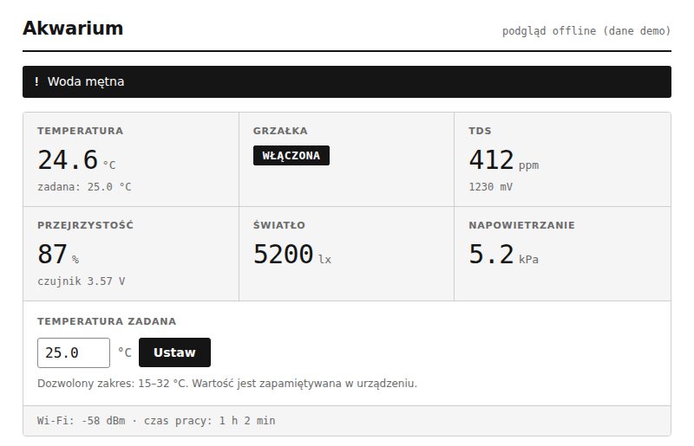
Rys. 2. Strona WWW urządzenia (podgląd z danymi demonstracyjnymi)

5.3. Bezpieczeństwo
Strona nie ma uwierzytelniania: każdy użytkownik sieci lokalnej może zmienić temperaturę zadaną, zawsze w zakresie 15–32 °C, przy czym twardy limit 35 °C działa niezależnie. Urządzenia nie należy udostępniać z internetu (przekierowanie portu). Dane sieci Wi-Fi nie są przechowywane w repozytorium.

6. Testy i weryfikacja

6.1. Testy bez sprzętu
- Samotest (101 sprawdzeń) uruchamiany na wirtualnym ESP32: filtr, przeliczenia TDS/zmętnienia/ciśnienia/HX710B, debounce, wszystkie alarmy, parsowanie parametrów API, budowa JSON (w tym najgorszy przypadek rozmiaru), walidacja zakresu temperatury zadanej, matematyka kalibracji i parser komend diagnostycznych.
- Symulacja Wokwi – regulacja temperatury z histerezą i zabezpieczeniami (85 °C, 35 °C, brak czujnika), czujniki analogowe i ciśnienie (potencjometry), OLED, alarmy, watchdog, łączenie z Wi-Fi. W symulatorze czujnik światła zastąpiono potencjometrem, ponieważ Wokwi nie ma BH1750.
- Podgląd strony – plik tools/ui_preview.html otwierany lokalnie w przeglądarce.

6.2. Testy wymagające sprzętu
To jest do uzupełnienia przy starcie urządzenia: ✔ / X
Tabela 6. Protokół testów sprzętowych
Test | Kryterium | Wynik
Skan I2C | widoczne 0x3C i 0x23
Skan 1-Wire | 1 czujnik DS18B20
Polaryzacja przekaźnika | RELAY_ACTIVE_HIGH ustawione poprawnie
Wyłączanie przekaźnika przy 3,3 V | po „relay off” przekaźnik wyraźnie wyłączony
Brak kliknięć przekaźnika przy resecie | brak kliknięć
Odczyt HX710B | raw zmienia się po uruchomieniu pompki
Czujnik BH1750 | lux reaguje na światło
Kalibracja TDS, zmętnienia, ciśnienia | stałe wpisane w config.h
Strona WWW w sieci domowej | dostępna z telefonu, zmiana Tzad działa
Zapis Tzad w NVS | wartość zachowana po restarcie
Regulacja temperatury (wiadro) | zgodna z histerezą, błąd względem termometru < 0,5 °C
Test kilkugodzinny | brak restartów, stabilna temperatura

7. Uruchomienie i kalibracja
Pełna procedura znajduje się w pliku docs/INSTRUKCJA_URUCHOMIENIA.md. Najważniejsze zasada: do końca etapu 6 grzałka nie jest podłączona do sieci 230 V.
Tabela 7. Etapy pierwszego uruchomienia
Etap | Zawartość i oczekiwany wynik
0 | Sama płytka ESP32 z firmware diagnostycznym (bringup): nagłówek i lista komend w Monitorze portu.
1 | DS18B20: skan 1-Wire widzi 1 czujnik, temperatura zbliżona do pokojowej.
2 | I2C: skan widzi 0x3C (OLED) i 0x23 (BH1750).
3 | Przekaźnik bez 230 V: ustalenie polaryzacji, test krytyczny wyłączania przy 3,3 V, brak kliknięć przy resecie.
4 | TDS, zmętnienie (z dzielnikiem), ciśnienie (HX710B): sensowne, stabilne odczyty.
5 | Kalibracja i wpisanie stałych do config.h.
6 | Finalny firmware (esp32dev): Wi-Fi, strona, zapamiętanie Tzad po restarcie.
7 | Grzałka: test w wiadrze z termometrem referencyjnym, następnie test kilkugodzinny.

Tabela 8. Kalibracja
Wielkość | Metoda | Stała w config.h
TDS | roztwór wzorcowy lub wiarygodny miernik; komenda „cal tds <ppm>” | TDS_K_VALUE
Zmętnienie | czysta woda bez pęcherzyków; komenda „cal clear” | TURBIDITY_V_CLEAR
Ciśnienie – zero | pompka wyłączona, wąż otwarty; „cal zero” | PRESSURE_RAW_ZERO
Ciśnienie – czułość | słup wody o znanej wysokości (30 cm ≈ 2,94 kPa); „cal press <kPa>” | PRESSURE_RAW_PER_KPA
Progi napowietrzania | typowe ciśnienie przy pracującej pompce | AERATION_MIN_KPA, AERATION_MAX_KPA

Kalibracja ciśnienia słupem wody jest przybliżona (rzędu kilkunastu procent), co wystarcza do wyznaczenia progów alarmowych, ale nie jest pomiarem metrologicznym.

8. Ograniczenia i dalszy rozwój
- Sterowanie temperaturą jest zabezpieczone programowo; ostatnią linią obrony pozostaje termostat mechaniczny grzałki.
- Strona WWW nie ma uwierzytelniania (rozdz. 5.3).
- Progi alarmów to wartości domyślne; zakładane są akwarium słodkowodne i napowietrzanie bez przerw. Przy harmonogramie pracy pompki alarm braku napowietrzania wymaga rozszerzenia.
- Sterownik HX710B, czujnik BH1750 po I2C, zachowanie przekaźnika przy sterowaniu 3,3 V i stałe kalibracyjne wymagają weryfikacji na sprzęcie (tabela 6).
- Czcionka wyświetlacza nie ma polskich znaków.
- Możliwe rozszerzenia: powiadomienia (np. wiadomość push lub e-mail), historia pomiarów i wykresy, harmonogram napowietrzania i oświetlenia, uwierzytelnianie strony, aktualizacja oprogramowania przez Wi-Fi (OTA).

Załącznik A. Struktura plików projektu
Ścieżka | Zawartość
README.md | opis projektu, środowiska, podłączenia, procedura uruchomienia
platformio.ini | konfiguracja środowisk budowania
src/ | kod źródłowy firmware (moduły z tabeli 4), config.h, secrets.example.h
test/ | testy jednostkowe uruchamiane na PC
diagram.json, wokwi.toml | opis układu i konfiguracja symulacji Wokwi
tools/ui_preview.html | podgląd strony WWW bez urządzenia
docs/ | schemat połączeń, instrukcja uruchomienia, spis zmian, dokumentacja projektowa

